CORPORACIÓN MONTE ACONCAGUA

LICEO PARTICULAR MIXTO BÁSICA N°2

DEPARTAMENTO DE LENGUJE Y COMUNICACIÓN

EQUIPO P.I.E.

_____________________________________________________________________________________

***Guía Lenguaje y Comunicación N° 1***

***Mitos***

|  |
| --- |
| **NOMBRE: ____________________________________________ CURSO: 4°______ FECHA: ____/____/2020**  **PTJE REAL: 30 puntos PTJE ALUMNO: _____________ % LOGRO: ____________________ NOTA:**  **DOCENTE: MANUEL CALDERON - DAFNE DIAZ – MACARENA GUERRA**  **PTJE DE EXIGENCIA DE UN 60% NOTA 4.0** |
| **OBJETIVO DE APRENDIZAJE:**   * **Explicar sucesos, personajes o consecuencias de forma explícita o implícita según el texto.** |
| **INSTRUCCIONES:**   * **Ten siempre presente que el lugar debe estar limpio y con una buena iluminación para resolver los ejercicios.** * **Recuerda qué cada pregunta será evaluada, por ellos se asignó puntaje.** * **Puedes resolverlos en tu cuaderno de lenguaje, en el caso que no tengas para imprimir, colocando claramente el número de la pregunta que estás dando tu respuesta.** |

|  |
| --- |
| Recuerda.  Mitos: Es una narración el cual da a explicar el origen del universo o del hombre.  En estos relatos encontramos **hechos maravillosos** cuyos protagonistas son **personajes**  **sobrenaturales** (dioses, monstruos) o **extraordinarios** (héroes). |

[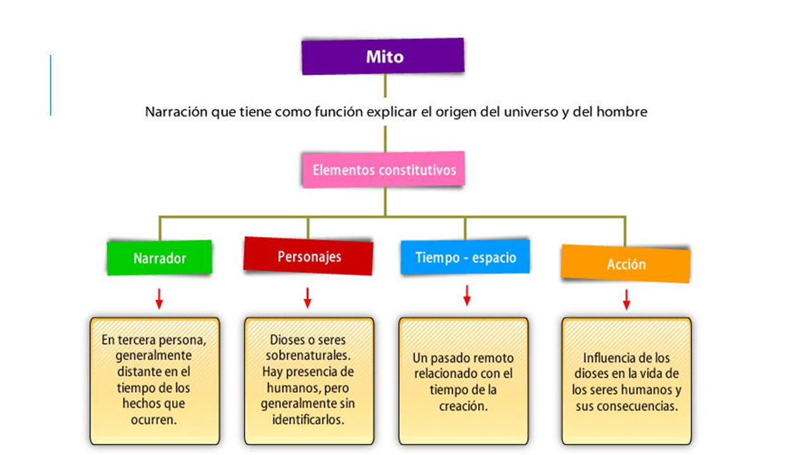](https://www.google.cl/url?sa=i&url=http://aprendizajesgradocuarto.blogspot.com/p/lengua-castellana.html&psig=AOvVaw0wvseozNqCVcKct2sUWGQz&ust=1584671444733000&source=images&cd=vfe&ved=0CAIQjRxqFwoTCJD1iqq_pegCFQAAAAAdAAAAABAO)

1. Lee el siguiente texto y luego responde. (4 puntos)

Cupido y Psique

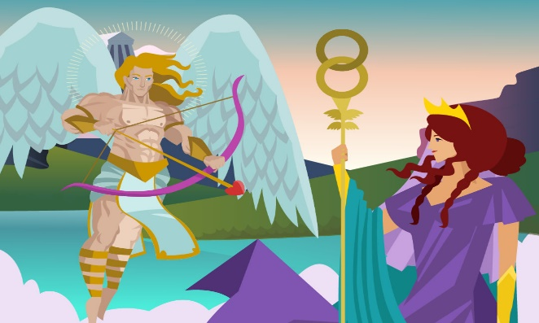

Había una vez un rey que tenía **tres hijas**, todas hermosas doncellas; pero **Psique, la más joven**, iba más allá, pues parecía una diosa entre simples mortales. La fama de su belleza se extendió por todas partes y pronto muchas personas vinieron a adorarla como si no fuera humana, lo que terminó poniendo celosa a la diosa Venus.

Para calmar su envidia, **Venus decidió recurrir a su hijo Cupido**. En busca de ayuda, Venus le dijo que fuera a la tierra y disparara a Psique una flecha para enamorarla de la criatura más despreciable de la tierra. Sin embargo, al ver a Psique por primera vez, el propio **Cupido sintió como si le atravesara el corazón una de sus flechas**, por lo que no pudo realizar su cometido aunque Venus confiara en que cumpliría sus órdenes.

**Pisque no se enamoró**, en consecuencia, de una criatura horrible, pero tampoco lograba encontrar el amor. Sus dos hermanas ya se habían casado con reyes y a ella, triste y solitaria, solo acudían para admirarla. Entonces, preocupado, su padre se dirigió al **oráculo de Apolo para pedir consejo**, y el oráculo le encomendó que Psique se vistiera con el luto más riguroso y se colocase en la cima de una montaña **hasta ser encontrada por una serpiente alada más fuerte que los dioses**.

Después de aquello, la familia de Psiqu**e la vistió de negro y la acompañó a la cima de una colina**. Aunque sus padres lloraron mucho, ella mantuvo su coraje y dijo que estaba contenta, por lo que la familia de Psique se fue dejándola sola en la cima de la montaña. Cuando se sentó, Psique lloró y tembló al no saber qué era lo que podía ocurrir. De repente, un **cálido soplo de viento acarició su cuello**; sintió que la levantaban y la alejaban de la montaña, y así hasta que cayó sobre un prado suave lleno de flores. Pisque había olvidado con aquella extraña experiencia todos sus miedos, quedándose plácidamente dormida. Cuando despertó, a su lado había **un río brillante y una casa majestuosa**.

Asombrada, escuchó entonces unas voces que parecían decirle que aquella era su casa, por lo que se decidió a entrar. Se encontraba, nada más y nada menos, que en **el palacio del mismísimo Cupido**, que la había rescatado de la montaña y se la había llevado volando. Parecía que al fin Psique había encontrado el amor, aunque no supiera aún su identidad.

Con el tiempo Psique decidió **invitar a sus hermanas al palacio**, pero éstas, lejos de alegrarse, se llenaron de envidia al contemplar la gran fortuna de su hermana, por lo que decidieron asustar a Psique diciéndole que seguro que su amor era en realidad la serpiente alada que había profetizado el oráculo tiempo atrás.

El corazón de Psique comenzó a llenarse de terror y, muy asustada y confundida, comenzó a dudar de su querido amor, pues solo **podía verle de noche y nunca a la luz del día**. Convencida de que debía asegurarse, urdió un plan para averiguar si su enamorado era en realidad un amor o una malvada serpiente, y se decidió a encender la lámpara llegada la noche. Cuando la luz cayó sobre él, Psique se dio cuenta de que **no se trataba de un monstruo, sino del hombre más hermoso que había visto jamás**; lo malo es que también cayó una gota de aceite de la lámpara sobre el rostro de Cupido que, disgustado, huyó rápidamente.

Psique **viajó entonces por todas partes en busca de su amor**, mientras él, que había ido **al palacio de su madre Venus**, se recuperaba de su herida. Entonces Psique buscó a Venus para pedir su ayuda, y como Venus seguía celosa, decidió encomendarle un extraño viaje al inframundo para recuperar a su esposo. Afortunadamente, **Cupido siguió toda aquella aventura de Psique, por lo que pudo salvarla a tiempo y recuperarla**, y no dudó en suplicar a Júpiter y a Venus que le dieran permiso para casarse con ella.

Júpiter, entonces, a pesar de sus diferencias con Cupido, convocó a todos los dioses y **anunció su matrimonio con Psique**, otorgando a la joven la ambrosía para volverla inmortal.

Y así todo llegó a un final feliz en una historia llena de “amor y alma”, que eso es lo que significa Psique, y en una unión a prueba de bombas que jamás podría romperse.

1. ¿Dónde ocurre la historia? Fundamenta tu respuesta.

________________________________________________________________________________

________________________________________________________________________________

_______________________________________________________________________________.

1. ¿Qué ocurre al inicio del mito? Con tus palabras fundamenta tu respuesta.

________________________________________________________________________________

________________________________________________________________________________

_______________________________________________________________________________.

1. ¿Qué significa la palabra urdió? Fundamenta tu respuesta.

________________________________________________________________________________

________________________________________________________________________________

_______________________________________________________________________________.

1. ¿Qué significa el nombre Psique? Explica con tus palabras.

________________________________________________________________________________

________________________________________________________________________________

_______________________________________________________________________________.

1. Lee el siguiente texto y luego responde. (3 puntos)

El oro del Rey Midas

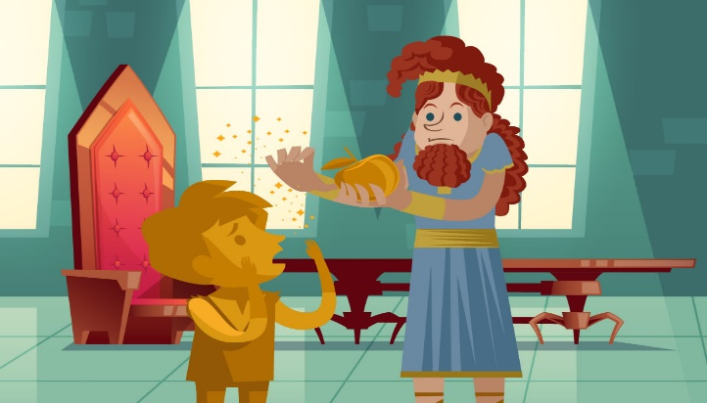

El nombre de Midas hoy se ha convertido en un sinónimo de “hombre rico”, pero en realidad **el rey Midas se benefició poco de su riqueza**.

Midas era el **rey de Macedonia**. Fue la primera persona en plantar un jardín de rosas y le encantaba pasar sus días festejando y escuchando música. Se dice que su madre era la gran diosa Cibeles (también conocida como Rea), que era “la madre de los dioses”, pero no podemos estar seguros.

Cuando era solo un bebé se vio una procesión de hormigas cargando granos de trigo por el costado de su cuna, que colocaban entre sus labios mientras dormía. Cuando se les pidió a los oráculos que explicasen este presagio, dijeron que Midas era un **niño especial que acumularía gran poder y riqueza**.

Un día sucedió que **Dioniso, el célebre dios del vino,** condujo a su ejército de seguidores (compuesto de seres mitad cabras, mitad humanos) hacia la India. Al que más quería Dioniso era a **Sileno, un viejo amigo al que se le había encomendado su educación**. Un día, celebrando una fiesta, Sileno se perdió y se alejó del resto de sus compañeros. Finalmente, terminó llegando al palacio del rey Midas y se desmayó entre los preciados rosales del rey quedándose dormido.

A la mañana siguiente Sileno fue descubierto entre las flores por los jardineros del rey, que no sabían qué hacer con aquél anciano que roncaba tan fuerte. Sin embargo, estaban seguros de que al rey Midas no iba a gustarle lo de las flores, por lo que decidieron despertarle y llevarle ante él para que se explicase.

Cuando el rey Midas le preguntó quién era le dijo que estaba en la comitiva de Dioniso, y le contó unos **bonitos cuentos sobre la expedición a Asia**, llenando la cabeza del rey de historias maravillosas.

Durante diez días y diez noches, Sileno regaló tales historias al rey Midas que, cuando estuvo listo para partir, el rey ordenó a un guía que le acompañara y cuidara durante su viaje de vuelta. Tan agradecido quedó Dioniso ante aquel trato a su amigo, que le ofreció al rey Midas cualquier cosa que deseara. Extrañado por su buena fortuna, Midas respondió que deseaba que **todo lo que tocara se convirtiera en oro**.

Tras ello entró en su jardín y recogió una piedra que, de inmediato, se convirtió en oro; y lo mismo ocurrió con sus preciosas rosas. Con lo que no contó Midas es que incluso l**a comida que comía iba a convertirse en oro**, lo que iba a provocarle una terrible sed que tampoco podría calmar, pues hasta el agua se convertiría en oro.

Alarmada por su situación, su amada hija corrió a abrazarlo y consolarlo, pero cuando él la abrazó se convirtió instantáneamente **en una estatua dorada**. Fue entonces cuando el rey Midas se dio cuenta de la gravedad de su error y, hambriento, sediento y desconsolado, le rogó a Dioniso que lo liberara de su carga.

El misericordioso dios del vino supo que el rey había aprendido su lección, por lo que riendo le dijo a Midas que viajara a **la fuente del río Pactolo** y se zambullera en sus aguas, y que hiciera lo mismo con su hija para devolverla así a su forma humana.

Se cree que, hasta el día de hoy, las arenas de ese río son brillantes como el oro en homenaje al rey Midas. En cuanto al rey, algo más sabio, se dio cuenta de que **hay mucho más en la vida que la riqueza y el oro**. Aunque, lejos de aprender la lección, volvería a caer en grandes errores que serán ya motivo de otras nuevas historias.

Ésta, al menos, sirve para recordarnos que uno debe pensar mucho antes de desear algo, pues a veces los deseos se hacen realidad.

1. ¿Qué fue lo primero que realizo el rey Midas?

________________________________________________________________________________

________________________________________________________________________________

_______________________________________________________________________________.

1. ¿Qué son los oráculos?

________________________________________________________________________________

________________________________________________________________________________

_______________________________________________________________________________.

1. ¿Cuál fue la lección que recibió el rey Midas?

________________________________________________________________________________

________________________________________________________________________________

_______________________________________________________________________________.

1. Escribe un mito que conozcas. (10 puntos)

________________________________________________________________________________

________________________________________________________________________________

________________________________________________________________________________

________________________________________________________________________________

________________________________________________________________________________

________________________________________________________________________________

________________________________________________________________________________

________________________________________________________________________________

________________________________________________________________________________

________________________________________________________________________________

________________________________________________________________________________

________________________________________________________________________________

________________________________________________________________________________

________________________________________________________________________________

________________________________________________________________________________

________________________________________________________________________________

________________________________________________________________________________

________________________________________________________________________________

________________________________________________________________________________

_______________________________________________________________________________.

1. Dibuja tu mito. (5 puntos)

|  |
| --- |
|  |